要求：用C++导出服务器中mysql数据库中的数据存储为本地文件，格式最好为excle，txt也行

预算：几百块（我也不懂，比较相信的你的开价，应该几百块就能搞定，上千确实付不起2333）

提交时间：本周五前

解释：

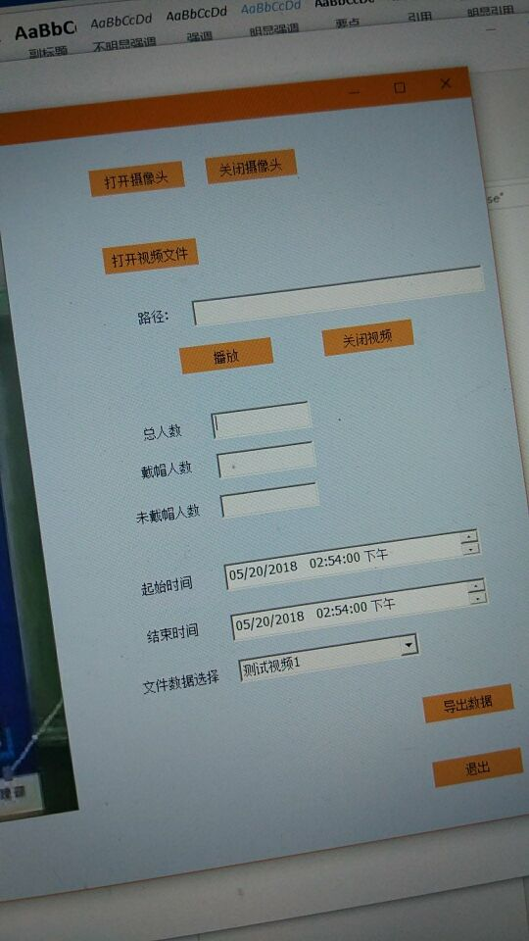

这是我们用MFC做的一个UI，我需要响应导出数据这个按钮，点导出数据之后就可以把数据库里的数据导出成本地数据文件，语言要求就是C++。

我会提供服务器ip和登录密码给你，点导出数据之后能导出在文件数据选择那里选择的同名文件就行。

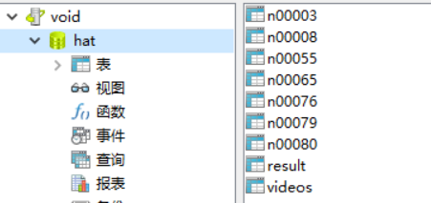

数据库中的表都已经建好了。

提供给我一段可以把它们导出的代码或者直接能做到响应控件都可以。看你心情吧哈哈，我感觉单纯导出应该会简单一点，也不用看我的工程代码了，具体的咱们再交流吧。